Jouw smartphone komt uit 30 landen: de reis van een iPhone
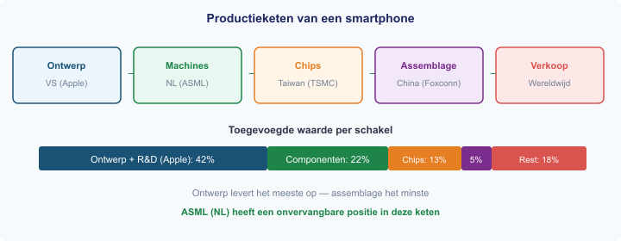
Een iPhone bevat onderdelen uit 30+ landen. De chip uit Taiwan, het scherm uit Zuid-Korea, assemblage in China, ontwerp uit de VS. ASML in Veldhoven levert de onmisbare chipmachines.
Van de verkoopprijs gaat 42% naar Apple (ontwerp), maar slechts 5% naar de fabriek in China.
Bron: Apple Supplier Report / ASML jaarverslag, 2024
Vragen

a) Leg uit wat een internationale productieketen is.
b) Waarom wordt de productie over meerdere landen verdeeld? Noem twee redenen.
c) Apple krijgt 42% van de prijs, de fabriek in China 5%. Leg uit waarom het verschil zo groot is.
d) ASML levert chipmachines. Leg uit waarom Nederland hierdoor een belangrijke positie heeft.
e) Wat kan er gebeuren als er een conflict ontstaat tussen twee landen in de keten?

Antwoordmodel

a) Een productieproces dat verdeeld is over meerdere landen. Elk land voert een deel uit.
b) (1) Specialisatie: elk land doet wat het het goedkoopste of beste kan. (2) Schaalvoordelen.
c) Ontwerp vereist hoogopgeleide werknemers en innovatie — schaars en waardevol. Assemblage is eenvoudiger werk met lagere lonen.
d) ASML is de enige fabrikant van de meest geavanceerde chipmachines. Zonder ASML geen moderne chips.
e) De toevoer van onderdelen kan stokken: tekorten, hogere prijzen en productievertragingen.

